三年级下期数学第8周周末练习题
做题要认真读题，做完仔细检查哦！

班级 姓名 家长签字
- 直接写出得数。
21×40= 30×15= 490÷7= 365÷5= 31×30= 420×2= 19×30=
19×40= 38×20= 20×160= 50×70= 15×50= 38×20= 0×25=
二、列竖式计算。
24×38= 540÷6= 45×34= 808÷7= 54×19= 241÷5=

三、脱式计算。
36×25-804 12+27×18 （96-73）×52 15×（48+12） 20×（128÷4）

四、填一填。
1、填上合适的单位：
数学课本重120( )， 淘气的体重是30 ( )， 一头大象重2( )
一袋面粉重50 ( ) ， 货车限载5( ) ， 一个鸡蛋重50( )
2、小雨从家到学校，平均每分钟走57米，走了12分钟，她家距离学校（ ）米。
3、计算除法时，除到被除数的哪一位不够商1时，要用（ ）占位。
4、小丽今年9岁，奶奶的年龄比她的年龄的7倍还大5岁，小丽的奶奶今年（ ）岁。
5、估算79×41时，可以把79看作（ ），41看作（ ），结果大约是（ ）。
6、2千克= （ ）克， 80吨=（ ）千克， （ ） kg= 7t
35千克= （ ）克， （ ）t=7000 kg ， 52t=（ ） kg,
30000克= （ ）千克， 23吨=（ ）吨（ ）千克
7、在括号里填上适当的数，使天平平衡。
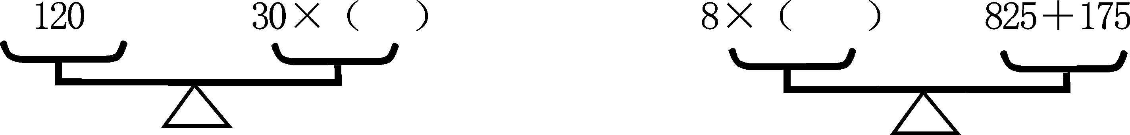

五、画一画：
将A图形往右平移6格后再向上平移2格；画出B图的轴对称图形。
A
BA

六、看图列式计算。
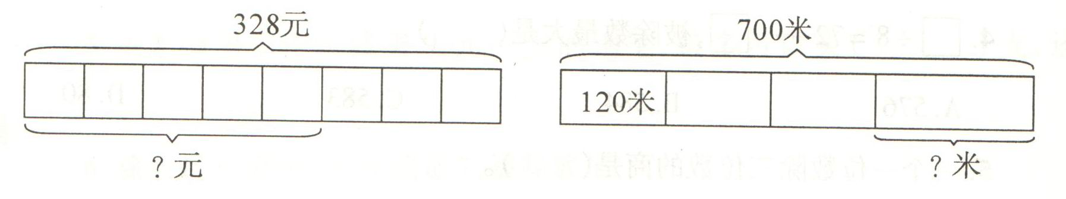
七、我会解决问题。
1、刘老师搬一批书，每次搬15本，搬了12次，正好搬完这批书的一半，这批书共有多少本？

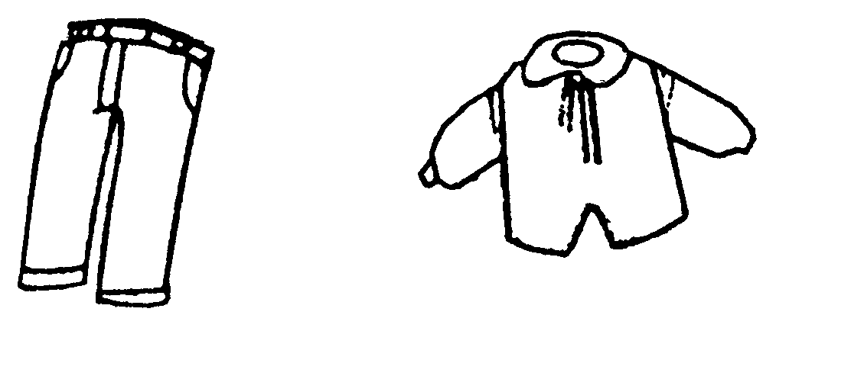
2、 进价：每套67元，售价：每套86元，数量：20套。这批童装的利润（赚了）有多少元?

3、淘气看一本故事书，每天看25页， 第四天应从第几页看起？

八、动动脑：
1、两个数（0除外）相乘，一个乘数扩大4倍，另一个乘数缩小8倍，那么它们的积（ ）
2、两个数的积是278，其中一个因数缩小2倍，另一个因数扩大6倍，这时的积应是（ ）。
3、小车：每辆120元，限乘客12人；大车：每辆160元，限乘客18人。150人怎样租车没有空位？怎样租车最省钱？最少要用多少钱？

